目录
一、 对ID3算法的改进 3
1. 三种不同的属性选择度量标准 3
(1) 属性选择的公式原理 3
(2) 相应的改动的关键代码 3
(3) 性能比较 6
● 前三者之间性能比较 6
● 信息增益的方法和对其进行修正的方法的比较 9
(4) 时间复杂度和空间复杂度 9
2. 对叶结点的投票进行改进 10
(1) 关键代码 10
(2) 两者之间性能比较 10
二、 对KNN算法的改进 11
1. 几种不同的距离度量 11
(1) 距离度量公式 11
(2) 相应的关键代码 12
(3) 三者之间的性能比较 12
(4) 时间复杂度和空间复杂度 13
2. 对投票的改进 14
(1) 公式 14
(2) 相应关键代码 14
(3) 时间复杂度和空间复杂度 15
3. K值的确定 16
(1) 改进思路 16
(2) 关键代码 16
(3) 实验结果 16
三、 个人感悟与收获 17
四、 参考文献 17

- 对ID3算法的改进
- 三种不同的属性选择度量标准
ID3采用自顶向下不回溯的策略搜索全部的属性空间,它建立决策树的算法简单 ,深度小 ,分类速度快。传统的ID3算法选择某个属性 A 作为测试属性的原则是使得信息增益 Gain(A)最大。研究表明这种方法存在一个弊端:算法往往偏向于选择取值较多的属性 ,因为加权和的方法使得实例集的分类趋向于抛弃小数据量的数据元组, 然而取值较多的属性却不总是最优的属性, 即按照使熵值最小和信息增益最大的原则被 ID3 算法列为应该首先选取的属性在现实情况中却并不那么重要,也就是说对这些属性进行测试不会提供太多的信息 ,例如:在股票市场,个股分析需要对某些少量的元素组有足够大量重视,而用 ID3 则会忽略个股的重要属性。
- 属性选择的公式原理
信息增益率 | 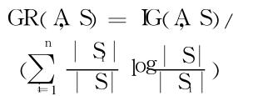
属性所对应的样本的个数 | IR(A,s)=IG(A,s)/n,其中ｎ是属性Ａ所对应的样本的个数
正规增益 | 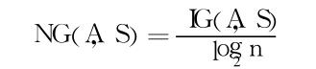其中ｎ是划分的区间数，因为最原始Id3只能解决符号型的数据，所以此时n就是属性的取值的个数
对信息增益率的再次修正 | 虽然通过信息增益率的方法会在一定程度上改善偏置的问题，但是, 在某些情况下增益率修正法补偿过度, 会造成倾向于选择某个属性的原因 ,仅仅是因为这个属性的内在信息值比其他属性要小很多。一个标准的弥补方法是选择能够得到最大增益率的属性 ,而且那个属性的信息增益至少要等于所有属性的信息增益的平均值 。
- 相应的改动的关键代码
信息增益率 | 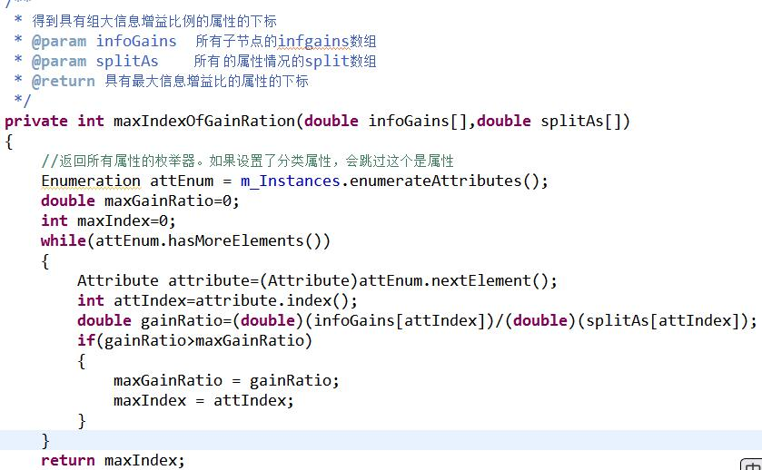
属性所对应的样本的个数 | 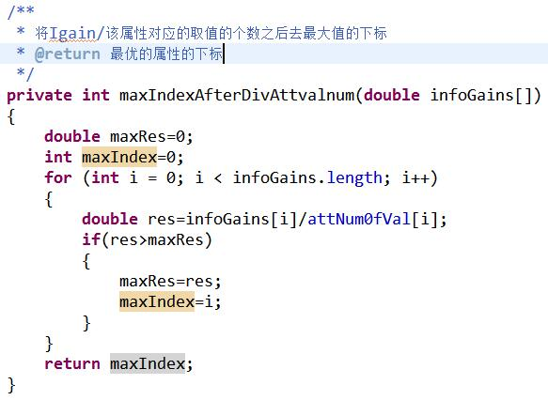
正规增益 | 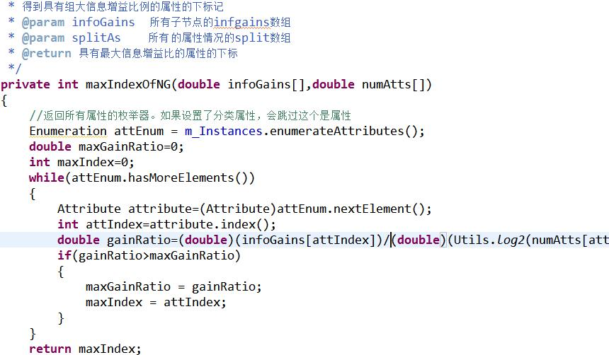
对信息增益的修正 | /**  * 得到具有组大信息增益比例的属性的下标  * @param infoGains 所有子节点的infgains数组  * @param splitAs 所有 的属性情况的split数组  * @return 具有最大信息增益比的属性的下标  */  private int maxIndexOfGainRation(double infoGains[],double splitAs[])  {  //返回所有属性的枚举器。如果设置了分类属性，会跳过这个是属性  Enumeration attEnum = m_Instances.enumerateAttributes();  double maxGainRatio=0;//最大信息增益率  int maxIndex=0;//最大信息增益率的下标  int attNum=0;//属性的个数  double sumIGain=0.0;//总的信息增益率  //计算总得信息增益，进而求得平均值  while(attEnum.hasMoreElements())  {  Attribute attribute=(Attribute)attEnum.nextElement();  int attIndex=attribute.index();  sumIGain+=infoGains[attIndex];  attNum++;  }  //选择能够得到最大增益率的属性 ,而且那个属性的信  //息增益至少要等于所有属性的信息增益的平均值  attEnum = m_Instances.enumerateAttributes();  int attNum2=0;  while (attEnum.hasMoreElements())  {  Attribute attribute=(Attribute)attEnum.nextElement();  int attIndex=attribute.index();  double gainRatio=(double)(infoGains[attIndex])/(double)(splitAs[attIndex]);  if(gainRatio>maxGainRatio && infoGains[attIndex]>(sumIGain/attNum))  {  maxGainRatio = gainRatio;  maxIndex = attIndex;  attNum2++;  }  }  if(attNum2>0)  {  return maxIndex;  }  else  {  attEnum = m_Instances.enumerateAttributes();  while(attEnum.hasMoreElements())  {  Attribute attribute=(Attribute)attEnum.nextElement();  int attIndex=attribute.index();  double gainRatio=(double)(infoGains[attIndex])/(double)(splitAs[attIndex]);  if(gainRatio>maxGainRatio)  {  maxGainRatio = gainRatio;  maxIndex = attIndex;  }  }  return maxIndex;  }  }
- 性能比较
- 前三者之间性能比较
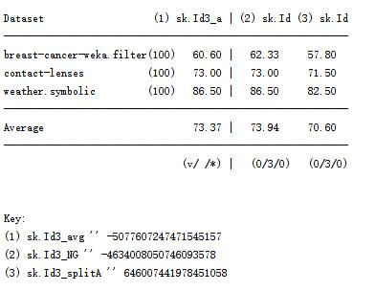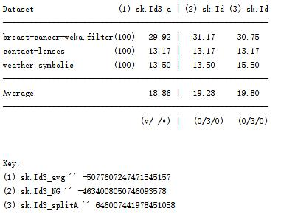
图 1 正确率 图 2 不正确率

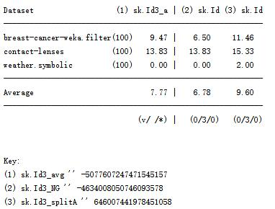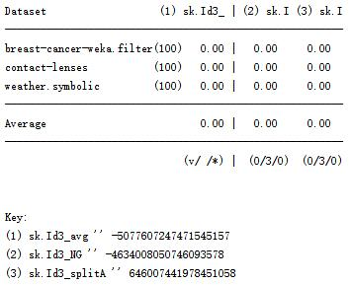
图 3 未分类比例 图 4 cpu训练时间

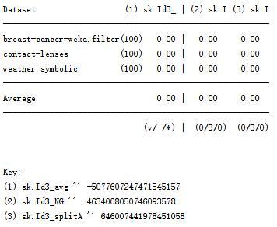
图 5 CPU测试时间
对上面的实验结果进行总结：
- 正确率的比较，三者差不多，但是硬要排个队的话，那就是：正规增益>除以个数>信息增益率
- 错误率的话，正规增益和信息增益率的两种方法较除以个数要高，其中分裂信息的方法最高
- 未分类的比例：正规增益 优于 除以个数 优于 信息增益率
- 执行时间，从CPU时间上是看不出来的，很有可能是测试样本的数目太少。只能借助于时间复杂度和空间复杂度上面的分析。
从上面的总结可以看出，从正确率，错误率和未分类的比例来看，求分列信息的方法无疑是最差的，并且计算信息增益还比较麻烦，那么为什么C45算法的设计者还是要选择这种方法来改进ID3算法呢？现在我还不知道答案。
上面的三种属性选择度量标准可以在一定程度上解决ID3算法的偏执问题，下面我们来看一下效果，以playtennis样本为例。
除以个数 | 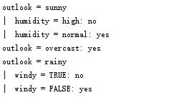
正规增益 | 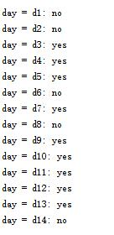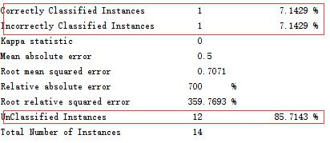
信息增益 | 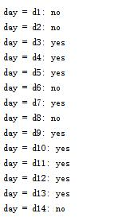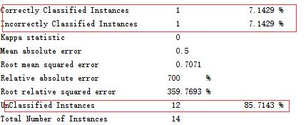

效果是很明显的。除以个数在这个样本中是解决了属性偏置的问题的，但是要具体问问题具体分析，并不一定是每次都管用的。但是他们是肯定能够对像ID这种属性在选择的时候做出惩罚的。看下面的结果
信息增益 分裂信息 信息增益率
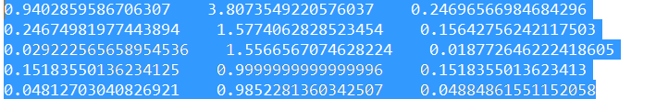
图 6 GR第一次分支
信息增益 log2（n） GR
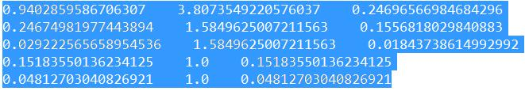
从上面的结果可以看出GR和NG算出来的结果几乎是一样的，并且是对哪种信息增益特别大的属性做出惩罚的，但是不能保证消灭偏置这种现象。
- 信息增益的方法和对其进行修正的方法的比较
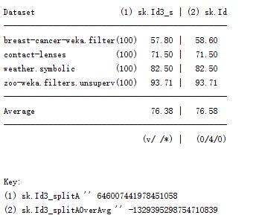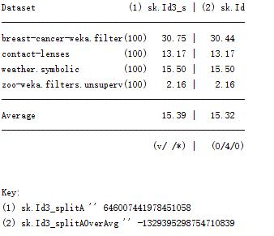
图 7 正确率 图 8 错误率
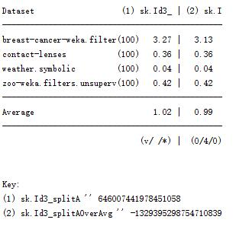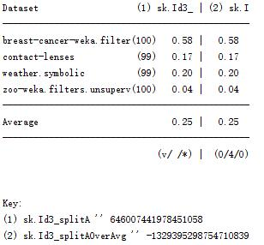
图 9 未分类的比例 图 10 均方根误差
如上结果所示，对信息增益率进行弥补还是稍微有点用的。
- 时间复杂度和空间复杂度
 | 除以个数 | 正规增益 | 信息增益
时间复杂度 | O(m) | O(m) | O(mn)
空间复杂度 | O(3) | O(3) | O(3)
前两种都是遍历一遍属性，找到最大值，但是信息增益中每个属性还要计算分列信息又要一重循环，所以它的时间复杂度高一些。
这三种方法中都要定义两个局部变量保存最大的值和对应的属性的下标，在每次计算比例的时候也要定义一个局部变量。
对信息增益率的弥补，时间复杂度应该是信息增益率方法的三倍，也就是三次循环（如代码中所示）。
Id3算法的属性选择度量标准还有如Gini等好多，我这里只有冰山一角。
- 对叶结点的投票进行改进
朴素贝叶斯树(NBTree)融合了决策树和贝叶斯的思想, 在分类 C4.5
的叶节点时, 使用朴素贝叶斯的方法,其性能比两者都有提高. 个人认为提出它的作者是一个想象力丰富的人，我也照葫芦画瓢，把knn算法也用到Id3里面去。
- 关键代码
在叶节点处使用KNN | 在叶节点处使用NB算法
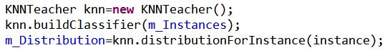
就是在ID3算法的distributionForInstance函数中创建相应类对象，直接调用buildClassfier和distributionForInstance函数就可以了。
- 两者之间性能比较
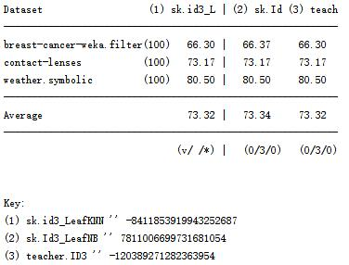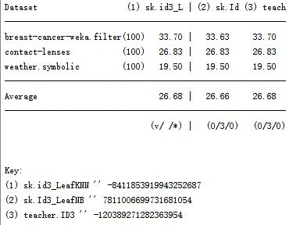
图 11 正确率 图 12 错误率
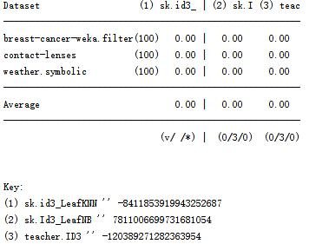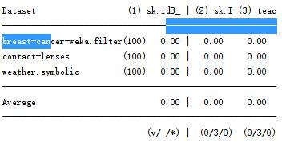
图 13 未分类比例 图 14 CPU测试时间
不知道是什么原因，id3+NB的算法并没有想象中的那么好，但是还是有点效果的；但是KNN+id3纯粹是出力不讨好，并没有明显的改进。
- 纵向比较
Id3、NBTree和信息增益率改进后的Id3进行比较
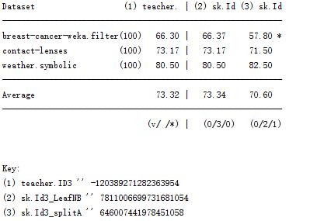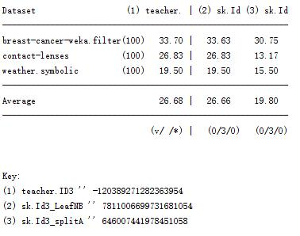
图 15 正确率 图 16 错误率
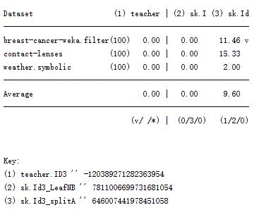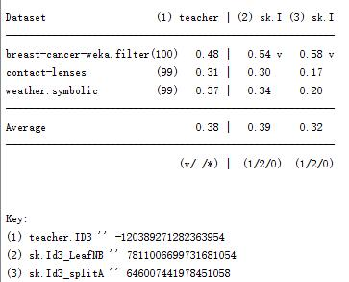
图 17 未分类的比例 图 18 均方根误差
显然NBTree的方法正确率最高。
- 对KNN算法的改进
- 几种不同的距离度量
- 距离度量公式
欧式距离：
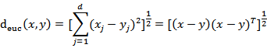
曼哈顿距离：
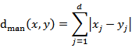
切比雪夫距离：
- 相应的关键代码
欧式距离： | 曼哈顿距离 | 切比雪夫距离
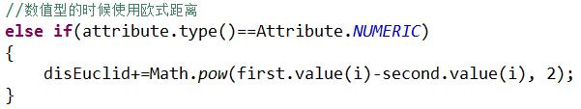 | 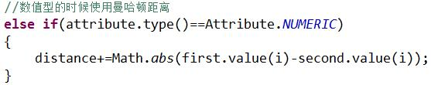 | 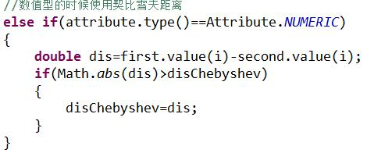
如上表所示，显然这里这三种距离只能计算连续型的取值。
- 三者之间的性能比较
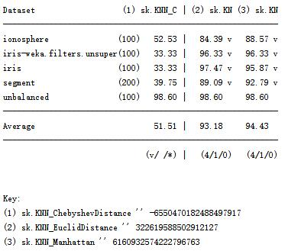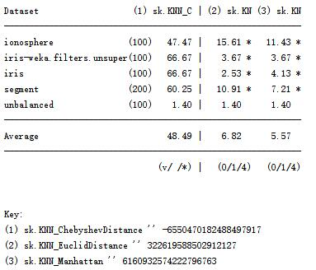
图 19 正确率 图 20 错误率
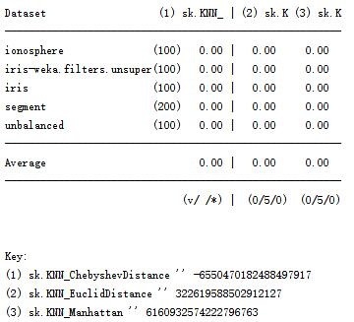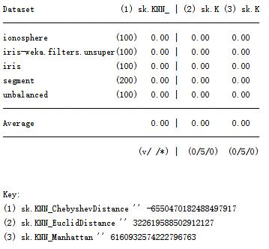
图 21 未分类比例 图 22 CPU训练时间
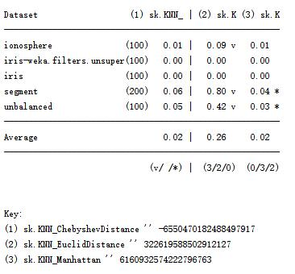
图 23 CPU测试时间

对上面的结果进行总结：
- 三者都没有未分类的现象
- 欧氏距离和契比雪夫距离的效果产不多，但是契比雪夫距离的正确率略高，但是曼哈顿距离的正确率太低
- 欧氏距离的时间略微长一些，因为计算欧氏距离的时候用到了平方和开方运算，这两种运算是比较耗时的。
- 复杂度和空间复杂度
 | 欧氏距离 | 曼彻斯特距离 | 契比雪夫距离
时间复杂度 | O(m) | O(m) | O(m)
空间复杂度 | O(1) | O(1) | O(1)
这三种距离在计算的时候都是要遍历每一维，假设共有m的属性，也就是说有m维，所以时间复杂度是O(m).
三种距离在计算的时候都是只用了一个局部变量，所以空间复杂度是O(1).
- 对投票的改进
- 公式
①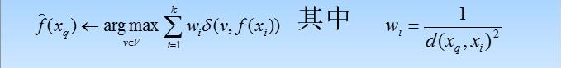
② w_{i}=1/d ③ w_{i}=1-d ④ 使用NB算法 ⑤使用加权+NB
- 相应关键代码
① | 对computeDistribution函数做入下修改：  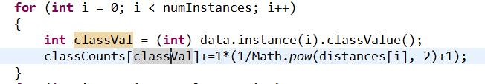
② | 对computeDistribution函数做入下修改：  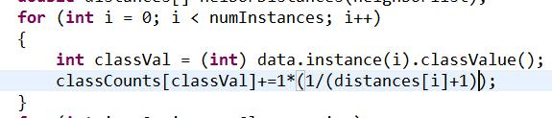
③ | 对computeDistribution函数做入下修改：  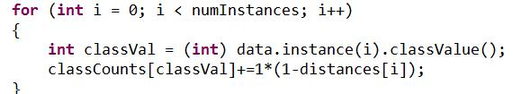
④ | 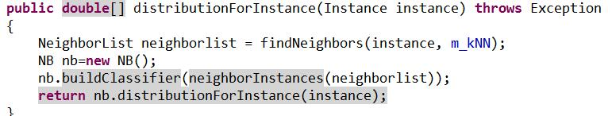
⑤
- 时间复杂度和空间复杂度
前三种方法在时间复杂度和空间复杂度方面对原有的代码的影响不大，改进后的算法跟原来是一样的。
- 实验结果
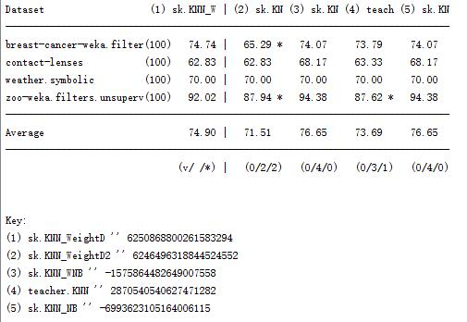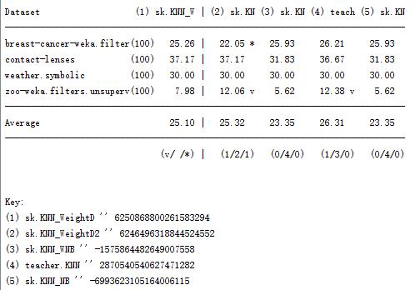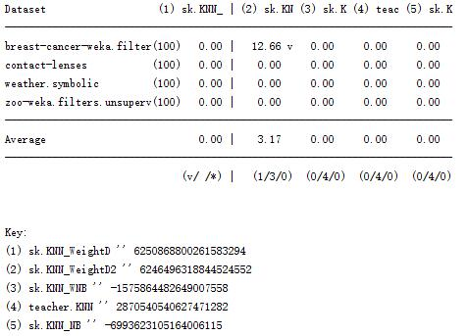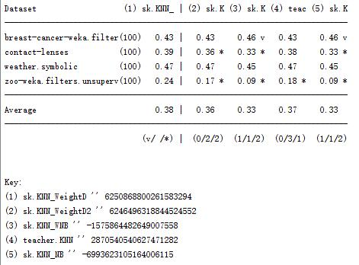
图 24 从左到右从上向下分别是正确率、错误率、未分类比、均方根误差
由上面的实验结果可得，kNN+NB和KNN+加权+NB的效果差不多，相较于其他的改进效果要好，也看出性能的提升主要在与NB。
- K值的确定
- 改进思路

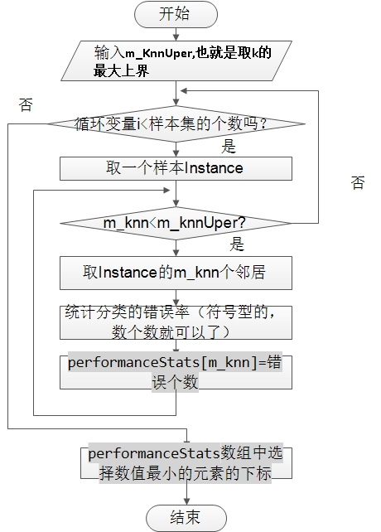
图 25 确定k值
在用户确定m_knnUper之后，代码会在[1, m_knnUper] 之间自己确定哪一个m_Knn是最合适的。
- 关键代码
代码太长，这里就不贴了，想看的话，在“三、学习与收获”部分有链接，
可以去下。
- 实验结果
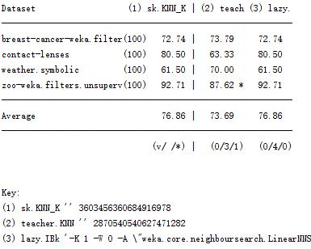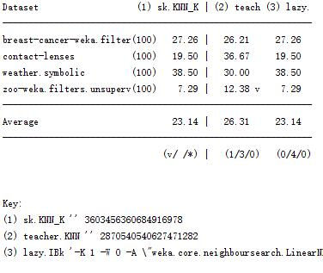
图 26 正确率 图 27 错误率
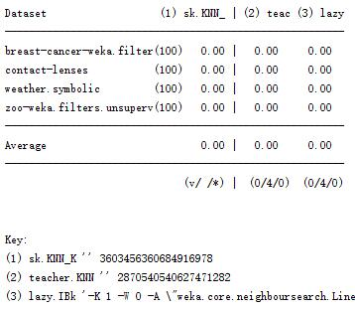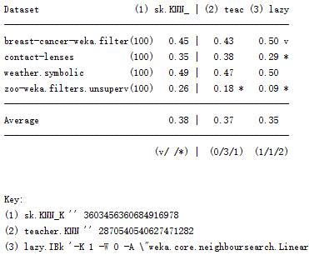
图 28 未分类的比例 图 29均方根误差
很明显，正确率有提高，且跟weka中的IBK差不多。
- 个人感悟与收获
首先本次报告为个人独立完成，所有的代码，参考材料，测试数据以及报告的电子版等
均已上传到百度云盘，链接如下：http://pan.baidu.com/s/1eShpNkY。所有代码均是在weka3.6.11版本下运行通过，直接在老师或者weka源代码上进行参考、修改。在此向老师表示感谢。如果有错误或不合理的地方的话，欢迎老师指正，我的联系电话：18186482897.
通过近期的数据挖掘实验，使自己对于数据挖掘这门学科有了较为深入的了解，“数据挖掘”也不再是原来脑海中的很神秘的高大上的东西了。同时，也对实验软件weka的操作有了比较熟悉的掌握。
在此次的作报告的过程中，了解了ID3算法和KNN算法的原理与代码实现，也同时学习了其它的相关算法例如C4.5、朴素贝叶斯等算法。自我觉得数据挖掘的研究工作核心是数学，而编程只是这些算法的一种机器实现方法，只有学好数学，才能更好的去解决各种算法的优化问题。在数学面前，我是确实感觉到了自己的苍白无力，这也是我此次学习比较深刻的感悟。
当然，在实验过程中也避免不了走一些弯路，比如，我想做二叉决策树，但是我的想法是修改一下数据，在接着用一下Id3算法就可以了。但是老师直接就给我否了，说这跟算法没什么关系，直接找个过滤器过滤一下就可以了。我看了一下，还真有我想要的过滤器——NominalToBinary（Converts all nominal attributes into binary numeric attributes.）。
最后，我十分想看一下那个传说中两页就打了98分的报告，那是得多么精炼，大道至简那！我水平有限，随便一写，贴点实验结果就快干到10页了。
- 参考文献
- kNN算法综述 王宇航 北京交通大学计算机与信息技术学院
- 一种新型决策树属性选择标准 倪春鹏 ,王正欧 天津大学系统工程研究所
- 决策树_朴素贝叶斯和朴素贝叶斯树的比较_王守选
- http://blog.csdn.net/hunauchenym/article/details/5847314
- ID3 算法及其改进 徐 雯 张 扬 (中国地质大学计算机学院 武汉 430074)
- Weka[8] ID3源代码分析 作者：Koala++/屈伟
- Weka[20] IB1 源代码分析 作者：Koala++/屈伟
- Weka[21] IBk 源代码分析 作者：Koala++/屈伟
- Weka[10] NBTree 源代码分析 作者：Koala++/屈伟
- 测试数据来源：weka自带的数据和UCI
- PPT等

